DOMAČA POKRAJINA
Domača pokrajina je območje, kjer živiš, kjer živijo tvoji starši, bratje in sestre, sorodniki, znanci. To so poleg domačega kraja tudi drugi kraji, ki jih pogosto obiščete ti in drugi krajani v prostem času ali zaradi opravkov. Domača pokrajina so tudi bližnja polja, travniki, gozdovi, reke, potoki, vzpetine ter vsi drugi grajeni in naravni deli pokrajine.
Ljudje živimo v skupnosti. Občina je najmanjša upravna enota. Pomeni določeno prostorsko območje in prebivalce tega območja, ki jih povezujejo skupne zadeve. Skrbijo za ceste, vodovode, kanalizacije, odvoz odpadkov, vrtce, šole, zdravstvene domove..
Občine so razdeljene krajevne skupnosti, na vaške skupnosti, mesta pa na četrtne skupnosti.
Občino vodi in predstavlja župan. Najpomembnejše odločitve sprejema občinski svet. Župana in občinski svet izberejo občani na volitvah.
Živimo v občini Škofja Loka. Njen župan je g. Tine Radinja. Kako se imenuje naša krajevna skupnost? KS Sv. Lenart - Luša

Grb občine Škofja Loka
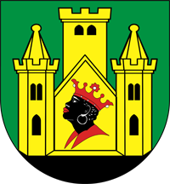
Grb je ščitaste oblike. V zelenem polju stoji na črni podlagi zlati grad z glavnim stolpom in dvema stranskima s stožčasto streho. V vratih je črna zamorčeva glava z zlatim uhanom ter krono, ustnicami in ovratnikom, ki so rdeče barve.
Zastava občine Škofja Loka
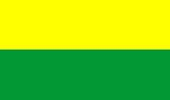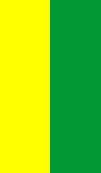
Zastava občine je pravokotne oblike, po dolžini razdeljena na dve polovici.
Zamorec s krono
V grbu občine Škofja Loka se nahaja zamorec s krono. Legenda pripoveduje, da je zemljiški gospod Abraham s svojim služabnikom zamorcem potoval po Poljanski dolini. V gozdu sta naletela na medveda. Abraham je obstal, zamorec pa je z lokom pokončal medveda. V zahvalo, ker mu je služabnik rešil življenje, je Abraham dal v mestni grb naslikati glavo zamorca.

